KAJIAN EKSEGESIS MATIUS 19:1-9 TENTANG PERCERAIAN

Skripsi
Diajukan Kepada Sekolah Tinggi Agama Kristen Negeri (STAKN) Toraja
Sebagai Salah Satu Persyaratan Akademik Untuk Memperoleh Gelar Sarjana
Teologi
—
PERPUSTAKAAN
JNS • AGAMA KSiSTEH NEGERI
TORAJA
Oleh
MARYAM

• Q .a? -

J?

No K-as Mzb-zob
Nirm : 2020154300^^ h/
Had«ah dari *

Terima dari
Jurusan Teologi Kris e^Sfga • i

SEKOLAH TINGGI AGAMA KRISTEN NEGERI (STAKN )

TORAJA 2019

PERCERAIAN
KAJIAN EKSEGESIS MATIUS 19:1-9 TENTANG PERCERAIAN

SKRIPSI

Diajukan Kepada Sekolah Tinggi Agama Karisten Negeri (STAKN)

Toraja Untuk Memperoleh Gelar Sarjana Teologi (S.Th)

OLEH
MARYAM
2020154300
TEOLOGI KRISTEN
SEKOLAH TINGGI AGAMA KRISTEN NEGERI (STAKN) TORAJA
2019
ii

SURAT KETERANGAN PENGECEKAN PLAGIAT
Setelah melalui proses pengecekan dengan menggunakan aplikasi
Plagjarism Gheekef-X/Turnitm, maka kami Pusat Penelitian dan Pengabdian
kepada Masyarakat (P3M) STAKN Toraja dengan ini menerangkan skripsi yang
ditulis oleh:
Nama Penulis
NIRM
: Maryam
:2020154300
Judul Skripsi
: Kajian Eksegesis Matius 19:1-9 Tentang
Perceraian
Tanggal Pemeriksaan : 17 September 2020
Similarity : 17 %
Dinyatakan MEMENUHI SYARAT ambang batas toleransi. Jika di
kemudian hari ditemukan kekeliruan karena keterbatasan aplikasi, seperti adanya
kesamaan dengan karya ilmiah lain yang lebih awal mendapat pengakuan sebagai
hak cipta (misalnya: karya ilmiah tersebut belum publish secara Online), maka
semua konsekuensi yang ditimbulkan menjadi tanggung jawab penulis skripsi.
Demikian surat keterangan ini, untuk dipergunakan sebagaimana mestinya.
Penulis Skripsi
6000
ENAM RIBU RUPIAH
ICL .’O ^{t}—'
8E514AHF635233946
8E514AHF635233946
Maryam
NIRM. 2020154300
Mengkendek, 17 September 2020
^^Kspala P3M STA^CN Toraja
A \
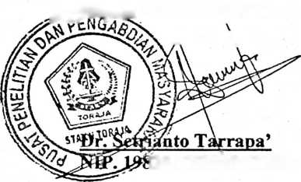
!2042020b9121007

Judul
HALAMAN PERSETUJUAN
: Perceraian
Sub Judul : KAJIAN EKSEGETIS MATIUS 19:1-9 TENTANG PERCERAIAN
Diajukan oleh :
Nama
: Maryam
Nirm
:2020154300
Jurusan
: Teologi Kristen
Dosen pembimbing menyetujui dan menyatakan bahwa skripsi ini telah memenuhi
persyaratan dan layak dipertahankan dalam ujian skripsi di Sekolah Tinggi Agama Kristen
Negeri (STAKN) Toraja setelah melalui proses bimbingan dan pemeriksaan.
Mengkendek, 16 Desember 2019
Pembimbing I
Dosen Pembimbing
Pembimbing II

Andaruy^T; Sitammu, M.Th
Nip>W690522200641009
Amos Susanto, M. Th
Nip:197910302011011004
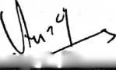
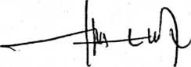

HALAMAN PENGESAHAN

Judul Skripsi : Kajian Eksegesis Matius 19:1-9 Tentang

Perceraian
Ditulis Oleh :

Nama : MARYAM

NIRM : 2020154300

Jurusan : Teologi Kristen (kependetaan)
Dewan Pembimbing : L Andarias T. Sitammu, M.Th
II. Amos Susanto, M. Th
Telah dipertahankan oleh penulisnya di depan Panitia Ujian Saijana (SI)
Institut Agama Kristen Negeri Toraja pada tanggal 23 Desember 2019 dan
diyudisium pada tanggal 31 Desember 2019.
Dewan Penguji:
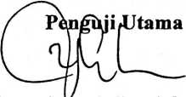
Dr. Yohanis Luni, M.Th.
NIDN. 2003037504
Penguji Pendamping
DnMaidfahtius Tanyid, M.Th.
^NIP. 197705052008011018
Panitia Ujian :
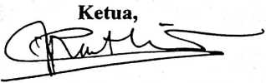
Oktoviandy Rantelino, M.Si.
NIP.198210222015031004
Sekretaris.
Petrus nda, M.Th.
NIP.197704122006041005
Mengetahui:
Rektor IAKN Toraja
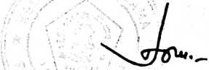
Dr. Joni Tapingku, M.Th,
NIP.196701242005011003
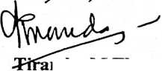
ABSTRAK
Maryam , Nirm 2020154300. Menyusun Skripsi dengan judul “Kajian
Eksegesis Matius 19:1-9 Tentang Perceraian yang diajukan kepada Sekolah
Tinggi Agama Kristen Negeri (STAKN ) Toraja. Pembimbing I Andarias T.
Silammu, M.Th, Pembimbing II Amos Susanto, M. Th.
Pemilihan judul ini oleh penulis dilatarbelakangi dengan peristiwa
dikalangan pernikahan orang Kristen yang kawin cerai karena itu penulis tertarik
untuk mengeksesese bagian-bagian yang terkait dengan perceraian dalam Matius
19:1-9 terlebih dalam ayat 9 ada kalimat kecuali karena zinah..
Untuk menemukan makna kecuali karena zinah dalam perikop Matius
19:1-9 tentang perceraian serta menemukan dampaknya bagi pernikahan orang
Kristen pada masa kini. Maka penulis melihat metode tafsiran melalui eksegese
yaitu dengan menggunakan analisis gramatikal historikah Penulis melihat bahwa
dalam teks Matius 19:1-9 melalui jawaban Yesus kepada orang-orang Farisi
perceraian tidaklah diperbolehkan karena hubungan antara suami dan istri
merupakan ikatan yang dipersatukan oleh Allah.
Kata kunci : Perceraian, zinah dan dipersatukan.
vi

